**LA AUTOMATIZACION, UNA BUENA SOLUCION**

**ROBOTIC´S**

**Investigadores:**

**Torres Rodríguez Iván René**

**Acosta Ochoa Johan Sebastián**

**Hernández Pérez Sergio Alejandro**

**Martínez León Karen Dayana**

**Pedrozo Meléndez Fredy**

**Jaimes Melgarejo Jesús Arley**

**Corredor Rodríguez Paula Andrea**

**Pabon Castellano Soffy Alejandra**

**Ascencio Sepúlveda Angie Carolina**

**Martínez Rincón Yulieth Daniela**

**Gómez Rodríguez Jefferson Omar**

**Pino Calderón Ingrid Xiomara**

**Ortiz Villareal Yenny Paola**

**Cristancho Contreras Karen Dayana**

**Villamizar Daza Adriana Lucia**

**Niño Vargas Bayron Heriberto**

**Vargas Arenales Wendy Yurley**

**Brandon Camilo Ascencio Trillos**

**Castro Contreras Jose Hernando**

**Quiñonez Baca Faustino**

**Villamizar Roman Deisy Lorena**

**Herrera Paez Sandy Julieth**

**Rubio Perez Ivan Sneider**

**Blanco Ayala Albeiro**

**Mena Cortez Josith Santiago**

**Niño Villamizar Jeferson**

**Rodriguez Paez Jhan Carlos**

**Pinzón Tiria Juan Camilo**

**Carreño Pabon Diego**

**Co Investigadores:**

**Luis Fernel Florez Florez**

**Elsa Margoth Torrado Florez**

**Sandra Milena Pacheco Guerrero**

**Institución Educativa Colegio Eduardo Cote Lamus**

**La Esperanza N.S.**

**Resumen**

El tipo de investigación Acción que se propone al desarrollar este proyecto, permite incentivar a los estudiantes para que en forma participativa den solución a las problemáticas encontradas en la Institución Educativa, específicamente en lo referente a la inseguridad que esta presenta. Para lo cual se llevo a cabo en primera instancia el taller de la pregunta en donde se evidenciaron principalmente dos temáticas que los es estudiantes querían abordar, la seguridad y la comunicación en la institución; los investigadores decidieron que la mejor de éstas para trabajar era la comunicación, pretendiendo unificar con esta la dos sedes de la institución, pero debido al incremento de la inseguridad en esta, en donde desafortunadamente fueron hurtados los 30 portátiles que el Proyecto enjambre había donado para el desarrollo del mismo, tomaron la decisión de dar un giro a la investigación y trabajar con la Seguridad por medio de la automatización.

Cuando se entró a dar solución a la pregunta generadora ¿Cómo podemos mejorar la seguridad de nuestro colegio por medio de la automatización?, debe abordarse por etapas, teniendo con primera de ellas asegurar la sala de Informática de la sede principal y según los resultados que se obtengan extenderla a el resto de dependencias de la institución.

**Introducción**

Para desarrollo del la investigación se hizo necesario la apropiación de algunos conocimientos que sirven de base para los investigadores, los cuales se describen brevemente a continuación:

**Robótica** es la rama de la [tecnología](https://es.wikipedia.org/wiki/Tecnolog%C3%ADa) que se dedica al diseño, construcción, operación, disposición estructural, manufactura y aplicación de los [robots](https://es.wikipedia.org/wiki/Robot), la cual combina diversas disciplinas como son: la [mecánica](https://es.wikipedia.org/wiki/Mec%C3%A1nica), la [electrónica](https://es.wikipedia.org/wiki/Electr%C3%B3nica), la [informática](https://es.wikipedia.org/wiki/Inform%C3%A1tica), la [inteligencia artificial](https://es.wikipedia.org/wiki/Inteligencia_artificial), la [ingeniería de control](https://es.wikipedia.org/wiki/Ingenier%C3%ADa_de_control) y la [física](https://es.wikipedia.org/wiki/F%C3%ADsica). Otras áreas importantes en robótica son el [álgebra](https://es.wikipedia.org/wiki/%C3%81lgebra), los [autómatas programables](https://es.wikipedia.org/wiki/Aut%C3%B3mata_programable), la [animatrónica](https://es.wikipedia.org/wiki/Animatr%C3%B3nica) y las [máquinas de estados](https://es.wikipedia.org/wiki/M%C3%A1quina_de_estados).

**La automatización de los procesos** es la sustitución de tareas tradicionalmente manuales por las mismas realizadas de manera automática por máquinas, robots o cualquier otro tipo de automatismo. Las etapas que se deben seguir para la instalación de un automatismo son: 1.- **Análisis del proceso**. Se trata de estudiar el proceso completo y buscar puntos de mejora ,2.- **Búsqueda de soluciones**: Hay que buscar elementos sustitutivos para la situación actual: robótica industrial, maquinaria, diferentes tipos de automatismos. **3.- Estudiar los costes de la inversión:** Hay que ver cuál de las soluciones nos aporta un retorno de la inversión más rápido, la solución más amortizable, estudiar los costes de los posibles despidos. El beneficio económico y social debe ser mayor que el coste de operación y mantenimiento. **4.- Instalación:** Una vez elegida la solución hay que asegurar su correcta instalación y puesta a punto. Este proceso es delicado porque de él depende en gran medida un resultado óptimo del desarrollo. **5.- Formar al personal en la mejora:** es posible que haya pequeñas reparaciones, rearmes, cambios de herramientas, etc que pueda realizar un operario, 6**.-Comprobación:** Una vez está el automatismo en marcha debemos comprobar que funciona como deseamos. Lo normal es que la empresa que nos lo vende nos ofrezca un periodo de tiempo para dar marcha atrás sin coste o con costes muy bajos.

**La electrónica:** Es la rama de la [física](https://es.wikipedia.org/wiki/F%C3%ADsica) y especialización de la [ingeniería](https://es.wikipedia.org/wiki/Ingenier%C3%ADa_electr%C3%B3nica), que estudia y emplea sistemas cuyo funcionamiento se basa en la conducción y el control del flujo de los [electrones](https://es.wikipedia.org/wiki/Electr%C3%B3n) u otras partículas cargadas eléctricamente. Utiliza una gran variedad de conocimientos, materiales y dispositivos, desde los [semiconductores](https://es.wikipedia.org/wiki/Semiconductor) hasta las [válvulas termoiónicas](https://es.wikipedia.org/wiki/V%C3%A1lvula_termoi%C3%B3nica). El diseño y la gran construcción de [circuitos electrónicos](https://es.wikipedia.org/wiki/Circuito_electr%C3%B3nico) para resolver problemas prácticos forma parte de la electrónica y de los campos de la [ingeniería electrónica](https://es.wikipedia.org/wiki/Ingenier%C3%ADa_electr%C3%B3nica), electromecánica y la informática en el diseño de [software](https://es.wikipedia.org/wiki/Software) para su control. El estudio de nuevos dispositivos semiconductores y su tecnología se suele considerar una rama de la física, más concretamente en la rama de [ingeniería de materiales](https://es.wikipedia.org/wiki/Ingenier%C3%ADa_de_materiales).

**Sistemas electrónicos**: Un sistema electrónico es un conjunto de circuitos que interactúan entre sí para obtener un resultado. Una forma de entender los sistemas electrónicos consiste en dividirlos en las siguientes partes: [**Entradas**](https://es.wikipedia.org/wiki/Entrada)**o *Inputs***– Consisten en artefactos electrónicos conectados juntos para manipular, interpretar y transformar las señales de voltaje y corriente provenientes de los transductores. **Circuitos de**[**procesamiento de señales**](https://es.wikipedia.org/wiki/Procesamiento_de_se%C3%B1ales)**–**[**Sensores**](https://es.wikipedia.org/wiki/Sensor)**(o**[**transductores**](https://es.wikipedia.org/wiki/Transductor)**) e**lectrónicos o mecánicos que toman las señales (en forma de temperatura, presión, etc.) del mundo físico y las convierten en señales de corriente o voltaje. [**Salidas**](https://es.wikipedia.org/wiki/Salida_(inform%C3%A1tica))**u *Outputs* –** [Actuadores](https://es.wikipedia.org/wiki/Actuador) u otros dispositivos (también transductores) que convierten las señales de corriente o voltaje en señales físicamente útiles.

# Un sensor: es un dispositivo capaz de detectar magnitudes físicas o químicas, llamadas variables de instrumentación, y transformarlas en variables eléctricas. Las variables de instrumentación pueden ser por ejemplo: temperatura, intensidad lumínica, distancia, aceleración, inclinación, desplazamiento, presión, fuerza, torsión, humedad, movimiento, [pH](https://es.wikipedia.org/wiki/PH), etc. Una magnitud eléctrica puede ser una [resistencia eléctrica](https://es.wikipedia.org/wiki/Resistencia_el%C3%A9ctrica) (como en una [RTD](https://es.wikipedia.org/wiki/RTD)), una [capacidad eléctrica](https://es.wikipedia.org/wiki/Capacidad_el%C3%A9ctrica) (como en un [sensor de humedad](https://es.wikipedia.org/wiki/Sensor_de_humedad)), una [tensión eléctrica](https://es.wikipedia.org/wiki/Tensi%C3%B3n_(electricidad)) (como en un [termopar](https://es.wikipedia.org/wiki/Termopar)), una [corriente eléctrica](https://es.wikipedia.org/wiki/Corriente_el%C3%A9ctrica) (como en un [fototransistor](https://es.wikipedia.org/wiki/Fototransistor)), etc.

# Conformación del grupo de investigación:

|  |  |  |  |  |
| --- | --- | --- | --- | --- |
| Nombre de estudiantes que integran el grupo de Inv. | Doc. Identidad | Grado | Edad | Fecha de Nacimiento |
| TORRES RODRIGUEZ IVAN RENE | 95020424860 | 11 | 20 | 04/02/1995 |
| ACOSTA OCHOA JOHAN SEBASTIAN | 97091911268 | 11 | 16 | 19/09/1997 |
| HERNANDEZ PEREZ SERGIO ALEJANDRO | 98081201943 | 11 | 15 | 12/08/1998 |
| MARTINEZ LEON KAREN DAYANA | 97053106378 | 11 | 17 | 31/05/1997 |
| PEDROZO MELENDEZ FREDY | 96171421400 | 11 | 18 | 14/12/1996 |
| JAIMES MELGAREJO JESUS ARLEY | 98090967860 | 11 | 15 | 09/09/1998 |
| PAULA ANDREA CORREDOR RODRIGUEZ | 1007868415 | 10 | 13 | 11/09/1999 |
| PABON CASTELLANO SOFFY ALEJANDRA | 99070206397 | 11 | 14 | 02/07/1999 |
| ASCENCIO SEPULVEDA ANGIE CAROLINA | 1005333326 | 11 | 17 | 01/08/1997 |
| MARTINEZ RINCON YULIETHDANIELA | 97012523452 | 11 | 18 | 25/01/1997 |
| GOMEZ RODRIGUEZ JEFERSON OMAR | 1005339406 | 11 | 15 | 29/06/2000 |
| PINO CALDERON INGRID XIOMARA | 99013104057 | 11 | 14 | 31/01/1999 |
| ORTIZ VILLAREAL YENNY PAOLA | 97071009193 | 10 | 18 | 10/07/1997 |
| CRISTANCHO CONTRERAS KAREN DAYANA | 1003204958 | 11 | 15 | 10/08/1999 |
| VILLAMIZAR DAZA ADRIANA LUCIA | 1007334577 | 11 | 16 | 17/05/1999 |
| NIÑO VARGAS BAYRON HERIBERTO | 98100871327 | 11 | 16 | 08/10/1998 |
| WENDY YURLEY VARGAS ARENALES | 99010909933 | 10 | 16 | 09/01/1999 |
| BRANDON CAMILO ASCENCIO TRILLOS | 1005001715 | 9 | 15 | 27/06/2000 |
| CASTRO CONTRERAS JOSE HERNANDO | 98121720086 | 10 | 15 | 17/12/1998 |
| QUIÑONEZ BACA FAUSTINO | 99082810745 | 9 | 15 | 28/08/1999 |
| VILLAMIZAR ROMAN DEISY LORENA | 1007861802 | 9 | 15 | 22/07/2000 |
| HERRERA PAEZ SANDY JULIETH | 1004823467 | 9 | 14 | 10/03/2001 |
| RUBIO PEREZ IVAN SNEIDER | 1005054919 | 8 | 13 | 31/08/2001 |
| BLANCO AYALA ALBEIRO | 1004823345 | 7 | 14 | 05/09/2000 |
| MENA CORTEZ JOSITH SANTIAGO | 1005326530 | 8 | 13 | 14/07/2002 |
| NIÑO VILLAMIZAR JEFERSON | 1003205179 | 8 | 14 | 20/08/2000 |
| RODRIGUEZ PAEZ JHAN CARLOS | 1007334611 | 8 | 15 | 14/04/1999 |
| PINZON TIRIA JUAN CAMILO | 1193531471 | 8 | 13 | 12/08/2001 |
| CARREÑO PABON DIEGO | 97062913446 | 11 | 18 | 29/06/1997 |

**DOCENTES COINVESTIGADORES**

|  |  |  |  |  |
| --- | --- | --- | --- | --- |
| Nombre del maestro | Doc. Identidad | Asignatura | Teléfono | Correo electrónico |
| SANDRA MILENA PACHECO GUERRERO | 37.333.802 | TECNOLOGÍA INFORMATICA | 3157287868 | sandra_pachecog@hotmail.com |
| LUIS FERNEL FLOREZ FLOREZ | 88.170.899 | BASICA PRIMARIA | 3117046519 | luferfo72@yahoo.com |
| ELSA MARGOTH TORRADO FLOREZ | 27650683 | CIENCIAS SOCIALES | 3204052133 | [yanoto05@hotmail.com](mailto:yanoto05@hotmail.com) |

**ROBOTICS**

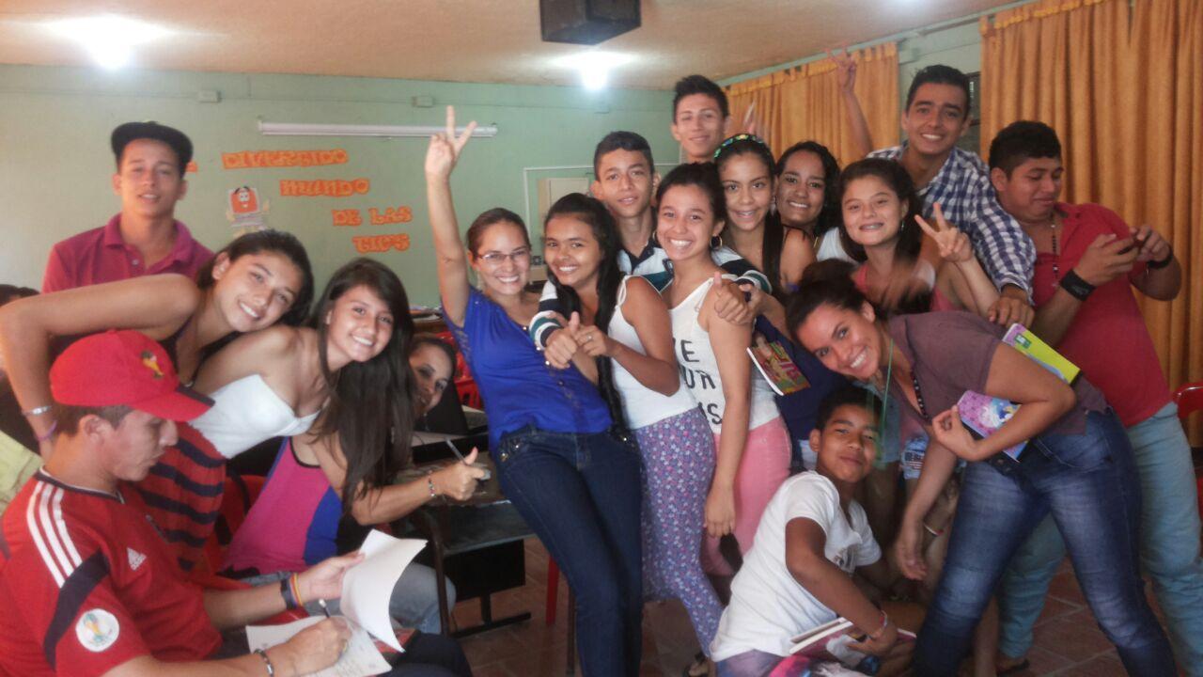

**LOGO**



Línea de investigación

**CIENCIAS DE LA COMPUTACIÓN, ROBÓTICA, AUTOMATIZACIÓN, ELECTRÓNICA Y SUS APLICACIONES**

Categoría

**INNOVACION**

Pregunta Generadora

**¿Cómo podemos mejorar la seguridad de nuestro colegio por medio de la automatización?**

Slogan

**“Si la Seguridad queremos Mejorar, los Robotic´s tenemos que automatizar”.**

**Objetivo de la investigación**

Sensibilizar a los estudiantes que hacen parte de ROBOTIC´S para que encuentren por medio de la automatización de procesos soluciones a la inseguridad que presenta la Institución Educativa Colegio Eduardo Cote Lamus, teniendo como punto de partida la sala de Nuevas Tecnologías de Información y Comunicaciones y luego proyectarla a toda la institución.

**La pregunta como punto de partida**

En el desarrollo del taller de la pregunta se utilizó la metodología de Selección de tema generador, con la cual se dio una información clara y precisa sobre la temática ciencias de la computación, robótica, automatización, electrónica y sus aplicaciones, teniendo en cuenta la importancia que estos tienen en el mundo actual, para que los estudiantes pudieran contextualizarlo en la institución educativa. Dentro de las preguntas que surgieron en el taller se encuentran:

1. ¿Qué aparatos electrónicos podríamos elaborar para detener la inseguridad en el colegio?
2. ¿se podría hacer un robot de manera que nosotros los estudiantes escucháramos y tuviéramos más informados en la institución en cada salón?
3. ¿Cómo pudiéramos evitar que abran las puertas en nuestro colegio?
4. ¿cómo podemos solucionar el problema de comunicación en el salón de clases?
5. Como disminuir la inseguridad en la institución
6. Como mejorar la seguridad y la comunicación de nuestro colegio por medio de la automatización.
7. Como podemos divulgar la información de una forma más sencilla y practica a través de diversas maquinas

La pregunta seleccionada para el desarrollo de su investigación es la siguiente

**¿Cómo podemos mejorar la seguridad de nuestro colegio por medio de la automatización?**

**El problema de investigación:**

En la Institución Educativa Colegio Eduardo Cote Lamus se viene presentando una problemática que hace referencia a la falta de mecanismos que ofrezcan seguridad a las aulas de clases y materiales didácticos como computadores, tabletas, video beam, entre otros. Esta situación afecta directamente el mejoramiento de la calidad educativa pues con la perdida de los mismos se cortan algunos procesos educativos que van de la mano con la utilización de las herramientas TIC.

Por la situación expuesta anteriormente se hace necesario la sensibilización de los estudiantes para que tengan sentido de pertenencia hacia los recursos que existentes en la institución y busque dar por medio de la investigación la creación de unos sistemas de seguridad implementando la automatización de los procesos.

**Trayectoria de la Indagación**

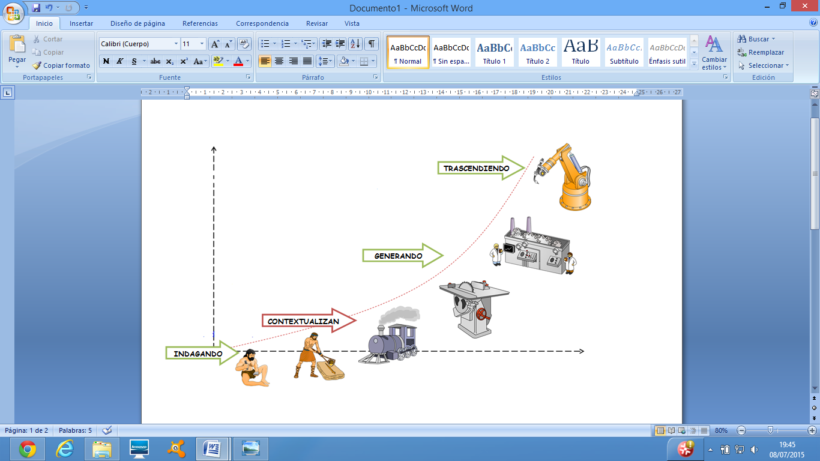

**METODOLOGIA DE LA INVESTIGACION**

La metodología utilizada para el desarrollo del proyecto es la de **Investigación acción** pues los estudiantes parten de un problema presente en la Institución como lo es el la inseguridad, que ha causado pérdidas del material didáctico para sus clases y buscan que parte de la solución sea proporcionada por ellos.

**POBLACIÓN**

La población con la que se desarrolla la investigación está compuesto por estudiantes de los grados séptimo, octavo, noveno, decimo y undécimo

**Recorrido de las trayectorias de indagación**

A continuación se realiza una descripción de cada una de las etapas de la investigación:

* **INDAGANDO:**

En esta etapa inicial los estudiantes desarrollaron el taller de la pregunta, para lo cual se utilizo el metodología del selección de un tema generador en este caso “**ciencias de la computación, robótica, automatización, electrónica y sus aplicaciones** ”, en donde después de presentados unos recursos informáticos (videos y unas diapositivas relacionadas con el tema), los estudiantes estudiaron su entorno por medio de una Observación directa y análisis situaciones problemáticas presentadas en el medio. Después de esto formularon una lluvia de preguntas de la cual se escogió una para ser resuelta en nuestra investigación y se realizó el planteamiento del problema.

También en esta etapa se buscó crear el sentido de pertenencia de los estudiantes hacia el grupo de Investigación recolectando sus ideas para el logo y el slogan, en instrumentos proporcionados por los docentes coinvestigadores para después ponerlos en consideración y escogen el más indicado.

* **CONTEXTUALIZACION:**

En esta etapa se busca que los estudiantes refuercen sus conocimientos y los contextualicen con la problemática expuesta en la institución, a través de las siguientes actividades:

* + Distribución de temas para exposiciones que profundicen los conceptos relacionados con la investigación.
  + Refuerzo de los docentes coinvestigadores a las temáticas expuestas.
  + Indagación en internet de propuestas existentes que hacen referencia a la seguridad automatizada y que pueden realizar aportes para la propuesta de seguridad para la Sala de informática en primera etapa y posteriormente a la institución.
* **GENERANDO:**

En esta etapa los estudiantes diseñan sus propuestas de los sistemas de seguridad que proponen para el desarrollo de la investigación, para posteriormente ser implementadas posteriormente. Teniendo en cuenta las siguientes actividades:

* Diseño de las propuestas a implementar.
* Socialización y sustentación de las propuestas para el desarrollo del objeto de la investigación
* Selección y clasificación de materiales para la elaboración de la propuesta**.**
* Creación física de las propuestas a menor escala
* Comprobar la funcionalidad de las propuestas.
* Ajustes e Implementación a escala real.
* **TRANSCENDIENDO:**

Esta es la etapa final de la trayectoria en la cual se socializan los resultados de la investigación, buscando que estos se expandan o a la comunidad educativa de la Institución como a la comunidad Virtual De Enjambre.

**Conclusiones**:

* La investigación permitió estudiar las problemáticas del contexto en el que se desenvuelven los estudiantes, adquiriendo con esta un sentido de pertenencia hacia el mejoramiento de su Institucion..
* Con el desarrollo de la investigación se fomentó en los estudiantes capacidades como la indagación, la creatividad, la curiosidad, el trabajo en equipo, la responsabilidad, la expresión verbal,

**Bibliografía**

Fernández de Kirchner Cristina,Serie vida cotidiana y tecnologíaRobótica, Entrá al mundo de la inteligencia artificial, p6

<http://www.sc.ehu.es/sbweb/webcentro/automatica/WebCQMH1/PAGINA%20PRINCIPAL/Automatizacion/Automatizacion.htm>

<http://www.areatecnologia.com/TUTORIALES/ELECTRONICA%20BASICA.htm>

<http://bibliotecadigital.educ.ar/uploads/contents/ROBOTICA1.pdf>

**Agradecimientos.**

En primer lugar los agradecimientos están dirigidos a Dios, pues es quien permite que todos nuestros proyectos se lleven a cabo.

A nuestros Docentes Coinvestigadores por su acompañamiento y paciencia.

A los creadores de Proyecto ENJAMBRE por propuesta en pro del mejoramiento del la educación en el departamento Norte de Santander.

A nuestro rector Orlando Reyes Acevedo por abrir los espacios para el desarrollo del proyecto y por confiar en nosotros

A nuestros compañeros y compañeras grupo de investigación, por compartir sus experiencias y su amistad.

**Anexos**

**TALLER DE LA PREGUNTA**

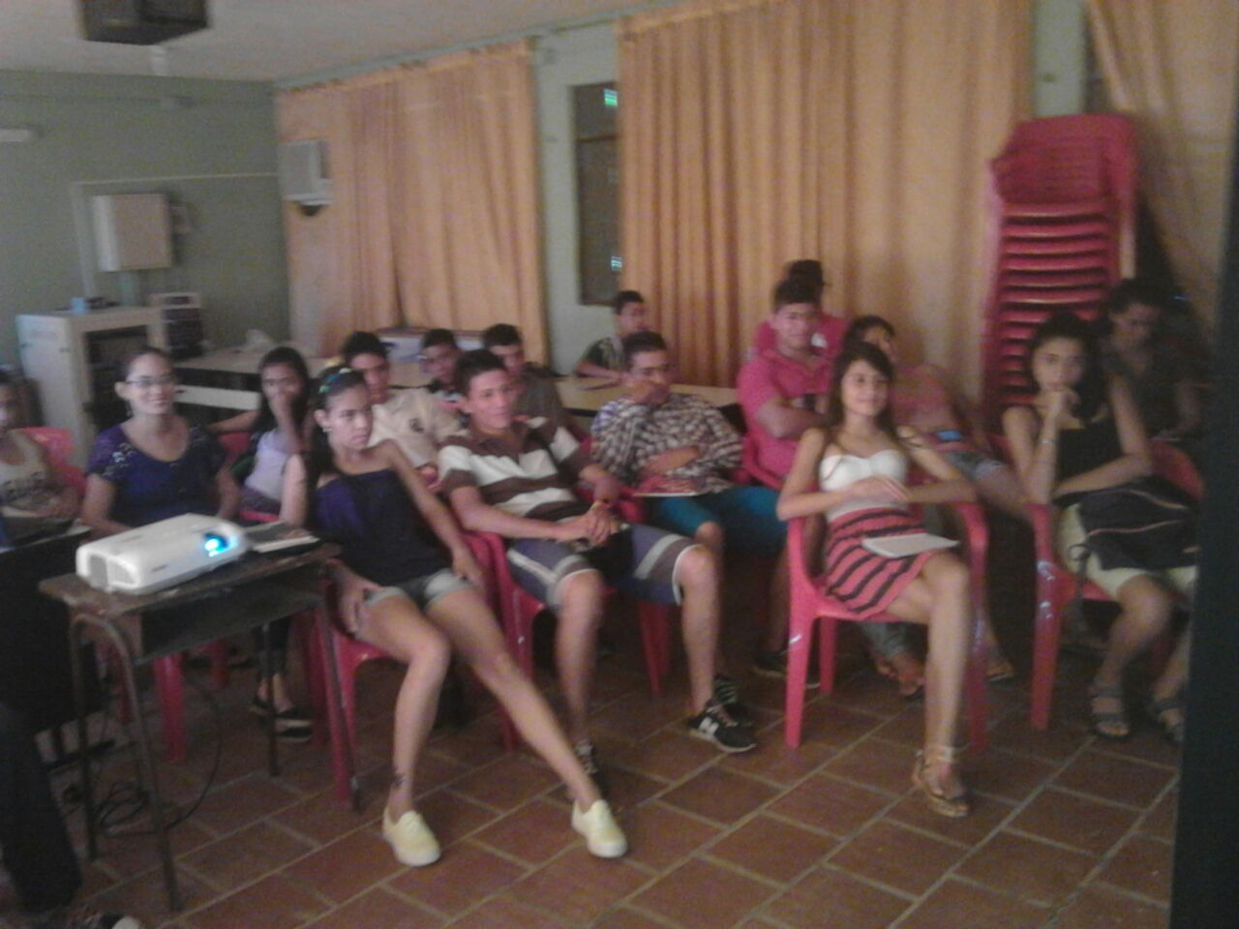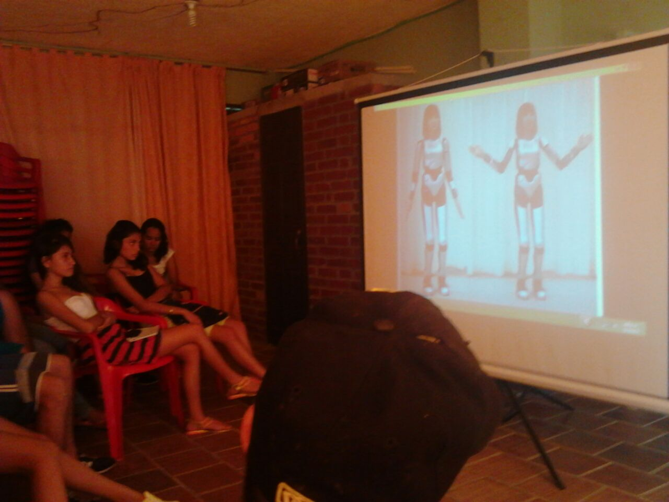

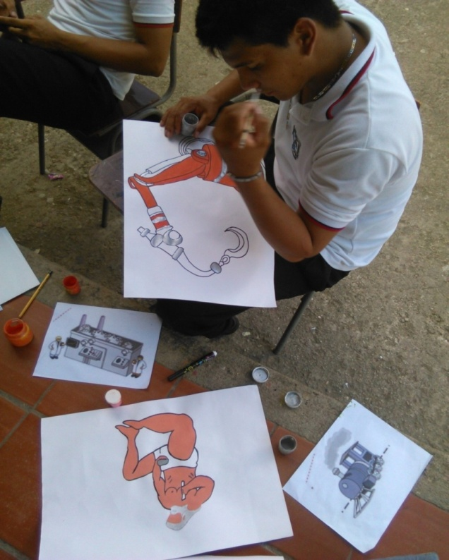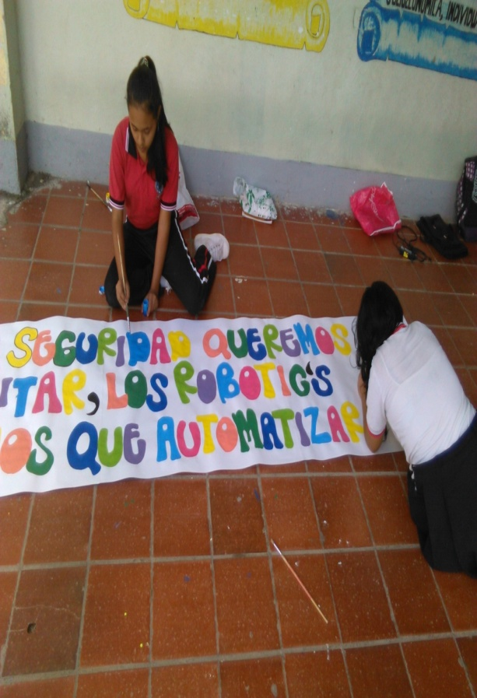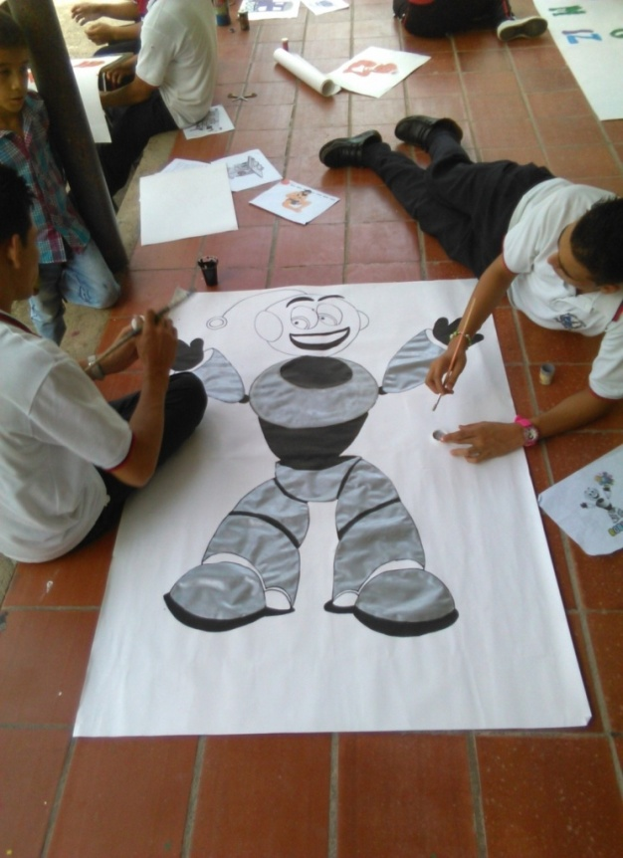**PREPARACION FER** **IAS INSTITUCIONAL Y MUNICIPAL**

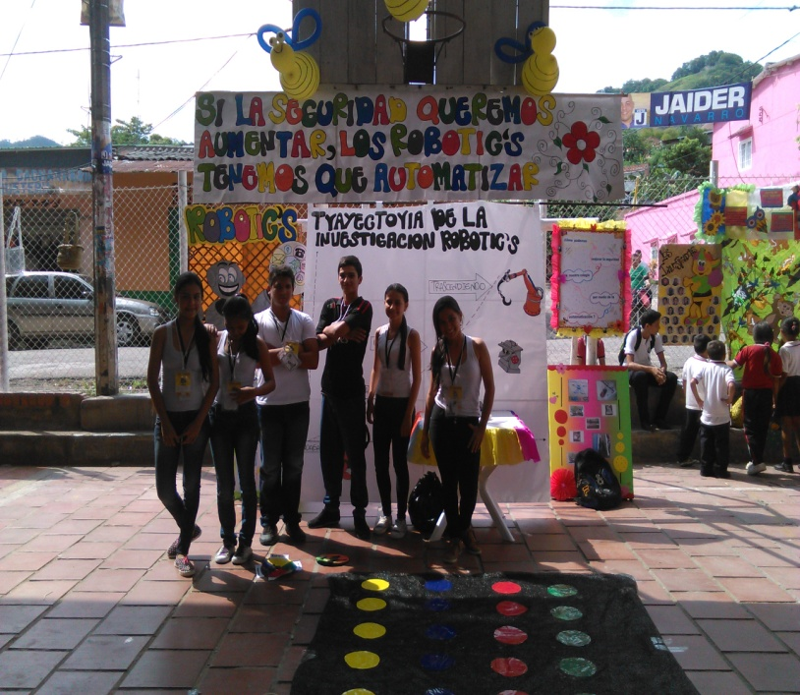 **FER** **IAS INSTITUCIONAL Y MUNICIPAL**

